SLOVENŠČINA – 7. b 25. 3. 2020

Najprej preveri, kako si reševal ponedeljkove naloge (Brez dela ni jela).

Rešitve (DZ, str. 41/8.-14.):
Posebej bodi pozoren na glagole pri 8. nalogi (kako se spremenijo, če nekaj velevamo) !!!!!

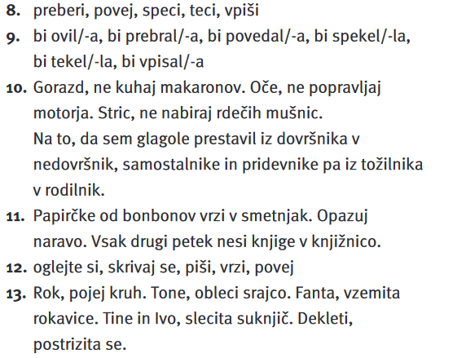
14. Po smislu

Sedaj reši naloge v DZ, str.43,44/15, 16, 19, 20, 21.
(Rešitve nalog dobiš seveda naslednjič.)

Za vajo naredi še naloge na naslednji povezavi (če imaš možnost dostopa preko spleta):

https://interaktivne-vaje.si/slovenscina_ps/gradiva_slova/glagol_6r/glagol_poisci.htm

https://www.thatquiz.org/sl/practicetest?1w6vaj8xec4g

